Tere jõudu Jaagup.

Teema: animeerimine.

Flash käima ja asume 2D animetsioone looma.

Tegevus algab modelleerimisest, luuakse mudelid, mida hakatakse liigutama. Flash nimetab neid sümboliteks.

Esimesel korral tekitaks lihtsa objekti (graphic tüüpi sümbol), joonistamisvahendid, märkimistööriistaga (nool) joonte kõveruse ja nurkade liigutamise võimalused. Objektide selekteerimine (joone segment (klõps segmendil), terve joon (topeltklõps mõnel joone segmendil), sisu (klõps sisul), terve objekt (topeltklõps sisul)). Sümboli keskkoht! Sümbol valmis, LIBRARY!

Lihtsam animeerimine. Keyframe (võtmekaader) mõiste, timeline, kaadrisagedus, kaadri mõõtmed. TWEEN kahe keyframe vahel, lihtsamal juhul hiire parema nupuga klõps ja valida create motion tween.
Näidis: "harjutus_1.fla"
- kihil "esimene" objekt lihtsalt liigub punktist a punkti b, c ja siis taas a (viimase tegemiseks kopeerisime esimese võtmekaadri (copy frames/paste frames).
- kihil "teine" objekt liigub punktis A üunkti B, tween properties all kasutatud päripäeva pöörlemist (CW rotate) ja kiirendust (ease).
- kihil "kolmas" on objekt paigal aga igal keyframel on muudetud tema värviefekti (properties paneelil color)

Ilmselt tasub vaadata ka erinevaid tööd hõlbustavaid paneele, mille leiab window menüüst. (transform, info).

Samm edasi (movie vlip sümbol ja path animation ehk guided animation).
Sulle on fail "harjutus_2_näidis.fla"
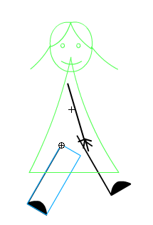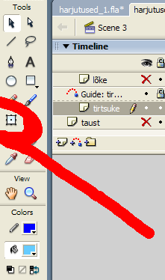Selles on algul hulk kihte (layer) nähtamatuks tehtud, et kõik kohe välje ei paistaks. Üliõpilastele jaga fail "harjutus_2.fla", milles on library's kolm sümbolit (keha, jalg ja käsi), neist saab kokku panna uue movie cip tüüpi sümboli, mis liigutab jalgu ning käsi. Seejuures peab animeerimisel arvestama punktiga (mullike), mille ümber toimub kogu tegevus. Vaikimisi paigutab flash selle objekti ümbritseva ristküliku keskmesse aga seda saab ise tõsta, kuhu vaja, selleks tuleb kasutada Free Transform tööriista. Nagu näha, olen jala puhul mullikese liigutanud n.ö. puusaliigese kohta!

Proovida algul liikumisega sirgjoonel (punktist A punkti B) siis aga märkida vastav kiht (layer) kuhu tirt liikuma pandi ja lisada talle motion guide tüüpi kiht (insert/timeline/motion guide). Vahepeal soovitan tirtsuga kihi igaks juhuks lukku panna, et sellele midagi uut lisada ei saaks.Sellele joonistada pliiatsiga (pencil) peenike joon. Pliiatsi tööriista puhul tööriistade paneeli allservas siksakiga nupul klõpsates valida "smooth". Juhtjoon võib ennast lõigata, teha silmuseid jne aga ei tohi olla siksakiline, ristumiskohad peavad olema selged jne. Esimene katse võikski ehk olla lihtsalt laine. Tekitatud joont saab veel kohendada (märkimistööriistaga) ning veel sujuvamaks muuta tööriistade paneeli allservas smooth nuppu (lainega) klõpsates. Nüüd võiks motion guide kihi lukku panna ja tirtsuga kihi taas lahti.
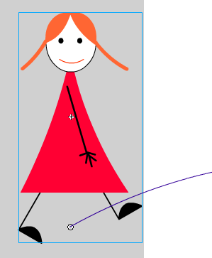Edasi tuleb sümboli liikumine ringi teha. Ta tuleb esimesel keyframel täpselt juhtjoone algusele tõsta (taas see mullike, mille ümber tegevus käib, mina olen selle liigutanud nagu näha jalgade vahele). Viimasel keyframel joone teise otsa peale. Nüüd peakski tirts joont mööda marssima!
Üliõpilased võiksid faili "flash_objekte.fla" library'st oma faili library'sse lohistada näiteks lennuki või mõne liblika ning püüda ka neid rada mööda liikuma panna (nagu sinu näidises lennuk). Sel juhul võiksid nad objekti ka raja suunda jälgima panna (tween properties paneelil "orient to path"), seejuures tuleks objekt raja mõlemas otsas ka õige nurga alla pöörata!

Järgmisena võiks korra vaadata faili "harjutus_3.fla" kus on vaadeldud morfimist (polymorphic tween). Erinevus tavalisest animeerimisest seisneb selles, et mudeleid ehk sümboleid ei saa kasutada. Morfitavad objektid tuleb joonistada otse tööpinnale valitud kaadril. Kahe keyframe vahele tuleb tween tekitada ekraani allservas properties paneelilt, valik "shape"! Näidised on ühe objekti järkjärguline muutmine, üleminek ühelt objektilt teisele, värvidega mängimine (paremal color mixer paneel).

Sellise morfimise abil on tekitatud tuleleek, mida kasutan sulle mõeldud näites "harjutus_2_näidis.fla".

Lõpuks võiksid nad proovida väe kenama stseeni loomist (kui oma näidises "harjutus_2_näidis.fla" kõik kihid nähtavaks muudad, siis on seal veel taevas ja maa ning kamp tirtse).
Maastiku tekitamiseks kopeerisin tüdruku liikumist määrava joone uuele kihile "taust", joonistasin maastikule veel küljed ja põhja, värvisin roheliseks, samamoodi tegin taeva.
Kamba tüdrukuid tekitasin selliselt, et lõin uue sümboli ja selle sisse tõmbasin library'st mitu liigutava tüdruku eksemplari.

Loodame, et sul läheb hästi! Rohkem ei jaksa ma praegu kirjutada/joonistada, silme ees virvendab!

Kui oled hädas, kasvõi helista, eks ma vedelen kodus.

Andrus

